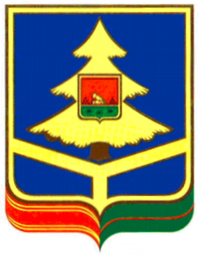

УПРАВЛЕНИЕ ВЕТЕРИНАРИИ
БРЯНСКОЙ ОБЛАСТИ

ПРИКАЗ
20.02.2020 | № | 53
г. Брянск
Об утверждении плана основных мероприятий по подготовке и проведению празднования в Брянской области 75-й годовщины Победы в Великой Отечественной войне 1941 – 1945 годов в управлении ветеринарии Брянской области

В целях исполнения распоряжения Правительства Российской Федерации от 1 декабря 2018 года № 2660-р об утверждении плана основных мероприятий по подготовке и проведению празднования 75-й годовщины Победы в Великой Отечественной войне 1941 – 1945 годов, распоряжения Правительства Брянской области от 17 февраля 2020 года № 21-рп «Об утверждении плана основных мероприятий по подготовке и проведению празднования 75-й годовщины Победы в Великой Отечественной войне 1941 – 1945 годов»
ПРИКАЗЫВАЮ:

- Утвердить план основных мероприятий по подготовке и проведению празднования в Брянской области 75-й годовщины Победы в Великой Отечественной войне 1941 – 1945 годов (далее – план) в управлении ветеринарии Брянской области.
- Подведомственным управлению ветеринарии Брянской области государственным бюджетным учреждениям Брянской области принять участие в подготовке и проведении празднования в Брянской области 75-й годовщины Победы в Великой Отечественной войне 1941 – 1945 годов.
- С настоящим приказом ознакомить заинтересованных лиц под роспись.
- Контроль за исполнением настоящего приказа возложить на начальника отдела организационно-правового обеспечения и кадровой работы управления ветеринарии Брянской области Болховитину В.А.

Врио начальника управления подпись А.А. Емельяненко

